Imperialismus: Vietnam
Kapitel 5: Veränderung

Die Folgen des formellen Imperialismus

Schon der indirekte Einfluss Frankreichs in der Zeit zwischen 1858 und 1883 hatte vor allem die obere Schicht der annamitischen Gesellschaft verändert.
1. Weisst du noch, wie? – Trage es ins Schema rechts ein.
2. Die Zeit unter französischer Herrschaft (1883–1945) veränderte nun auch die untere Schicht der Gesellschaft. Trage die folgenden Informationen ins Schema ein.

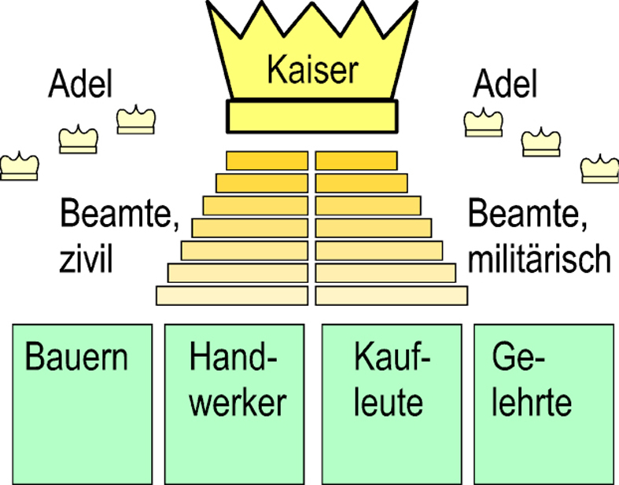

Bauern: Früher waren die Bauern gewissermassen Angestellte des Kaisers gewesen, von dem sie Land und Saatgut erhalten und dem sie die Ernte abgeliefert hatten. Nun waren sie auf sich selbst gestellt. Wer Glück hatte und / oder gut wirtschaftete, erntete viel und konnte sich Land anderer Bauern dazukaufen. Er wurde zum Grossgrundbesitzer. Umgekehrt, und so erging es den meisten Bauern: Sie verschuldeten sich wegen Missernten, Kriegszügen, Krankheiten, mussten ihre Güter verkaufen und wurden zu Landarbeitern.
Handwerker: Ihre von Hand hergestellten, oft kunstvollen, traditionellen Produkte standen nun in Konkurrenz zu den aus Frankreich importierten Fabrikprodukten. Beispiel: Die schönen Sandalen auf Bastgeflecht erhielten Konkurrenz durch billige Massenproduktion, später oft aus Kunststoff. Einige Handwerker konnten noch in den wenigen Fabriken Arbeit finden (Frankreich förderte vor allem die Streichholzindustrie, die damals aufkam.) Die meisten aber konnten von ihrer Handfertigkeit kaum mehr Gebrauch machen.
Kaufleute: Die Kaufleute hatten vor allem Fernhandel auf dem Meer zwischen dem Norden und Süden betrieben. Das setzte Wissen, Besitz und Beziehungen voraus. Nun aber übernahmen schnelle französische Schiffe diesen Handel. Den Kaufleuten verblieb nur noch der Posten als Strassenhändler, der nicht mehr viel verdienen konnte.
Gelehrte: Für sie bedeutet die französische Kolonialmacht der stärkste Eingriff: Ihr Wissen galt nicht mehr viel, an den entscheidenden Stellen sassen französische Beamte und die weniger wichtigen Ämter musste man sich erkaufen. Sie mussten sich oft mit demütigenden Aushilfsarbeiten durchschlagen.
Beispielsweise wurde der tüchtige und rechtschaffene Beamte und Gelehrte Nguyen Sinh Sac von der französischen Verwaltung entlassen. Er verlor seinen Lebenssinn und verfiel in Depressionen. Was sollte aus seinem Sohn werden, aus Nguyen Sinh Cung?
Erläuterungen und Lösungen

Die Frage nach dem nicht näher eingeführten Nguyen Sinh Cung ist natürlich fahrlässig in den Raum gestellt, aber weckt hoffentlich das Interesse für das nachfolgende Informationsblatt.

1. Die Aufgabe wurde schon in Kapitel 20.2.3 gestellt:

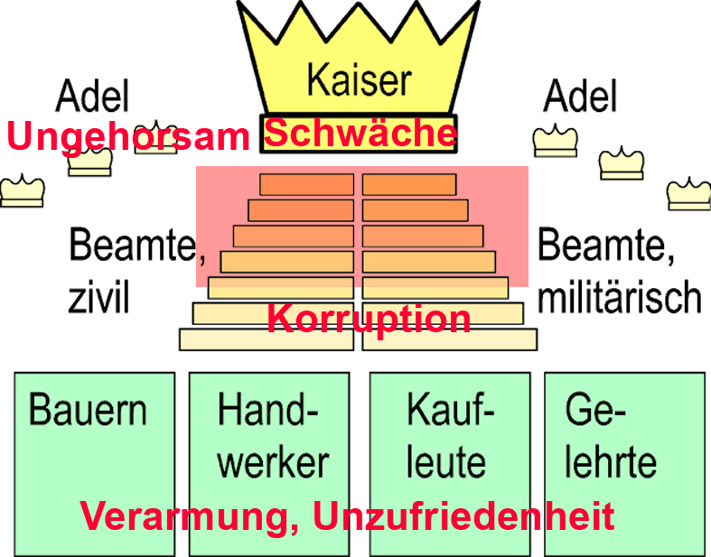

2. Jetzt kann die Skizze ergänzt werden:

